Annexes

Définition des indicateurs

EBIT : Earnings Before Interests and Taxes ou résultat opérationnel des activités poursuivies auquel sont ajoutés le résultat des sociétés mises en équivalence et les dividendes reçus des sociétés non consolidées. Le groupe utilise l’EBIT comme référence pour suivre sa performance opérationnelle dans le temps.
EBITDA : Earnings Before Interests. Taxes, depreciation and amortization ou résultat opérationnel des activités poursuivies avant amortissements, pertes de valeur et provisions auxquelles sont ajoutés le résultat des sociétés mises en équivalence et les dividendes reçus des sociétés non consolidées. Le groupe utilise l’EBITDA comme référence pour suivre sa performance opérationnelle, en excluant les éléments qui n’ont pas d’incidence sur la trésorerie.
Endettement financier net : Passifs portant intérêts (y compris dettes de leasing) sous déduction des passifs régulatoires, de la trésorerie liée aux opérations de refinancement anticipé et de 75% du solde de la trésorerie, des équivalents de trésorerie et des placements de trésorerie à long et court termes (les 25% restants sont considérés comme réserve à des fins opérationnelles (fonds de roulement) et ne sont donc pas disponibles à des fins d’investissements). Cet indicateur donne un aperçu du montant des dettes portant intérêts qui resterait si toute la trésorerie disponible serait utilisée pour rembourser les emprunts.

États financiers consolidés du groupe Fluxys Belgium en IFRS
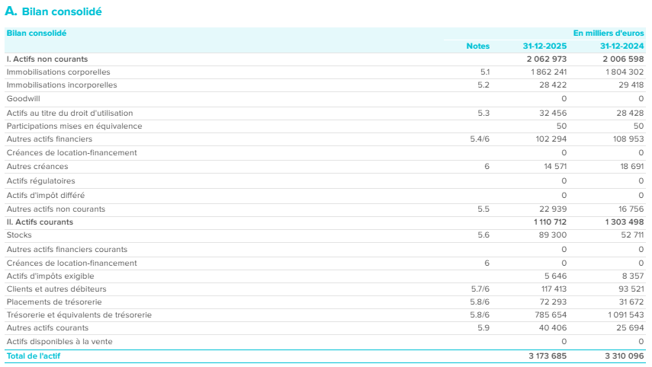
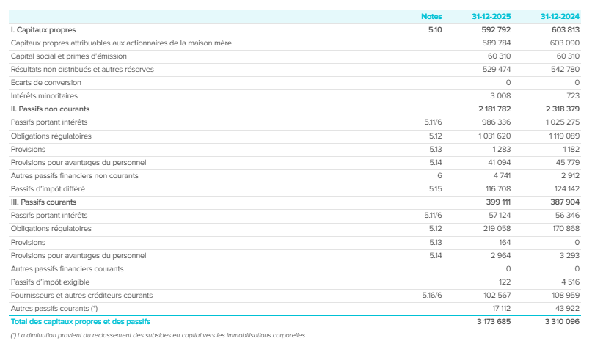
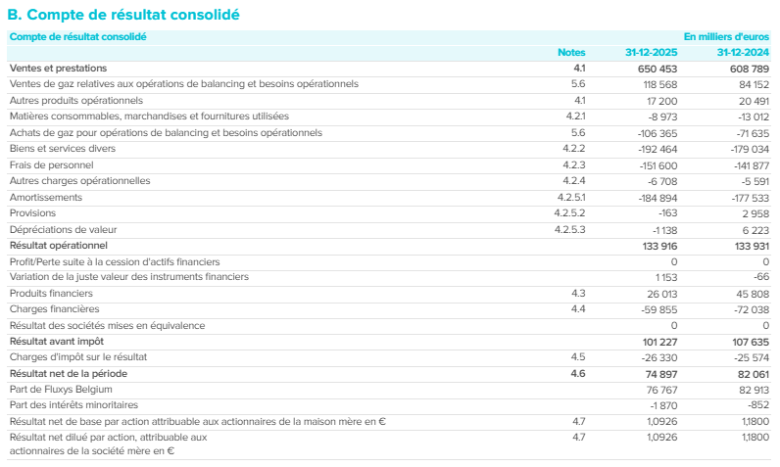
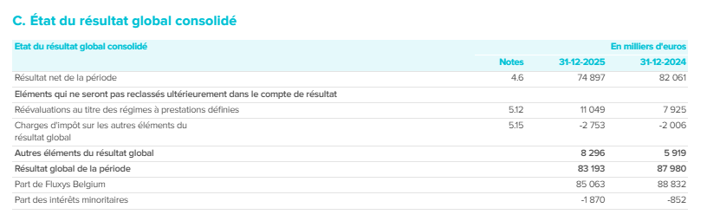

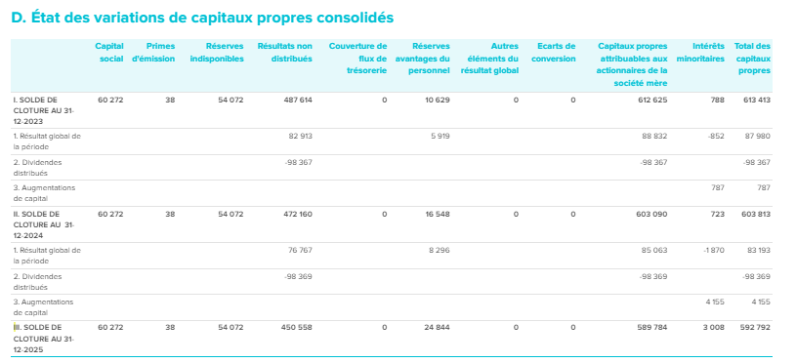
L'augmentation des intérêts minoritaires concernent les augmentations de capital en Fluxys c-grid et en Fluxys c-grid Antwerp.
